Liebe Eltern der Glücksbärchis,

die Kinder sind nun angekommen, erste Freundschaften geknüpft, andere verlaufen sich. Die Karten wurden neu gemischt.
Der Gruppenalltag ist eingekehrt und somit starteten auch wir mit unserem ersten Projekt.
Durch Corona gilt zurzeit ein striktes Betretungsverbot, leider erhalten sie dadurch wenig Einblick in das Gruppenleben der Kinder.
Wir werden Sie hier auf dem Laufenden halten, bitte schauen Sie regelmäßig auf die Homepage!!!
In den letzten 2 Monaten haben wir das Projekt: „Stopp!!! Kinder gehen gewaltfrei mit Konflikten um“ erarbeitet.
Vom kennen lernen der Kinderrechte, über Gefühle, Lieder, Rollenspiele, Erzählungen, Geschichten, Bastelarbeiten und vieles mehr war alles dabei.
Schauen Sie sich gern die Zusammenfassung an…
Zu Beginn haben wir über die unterschiedlichen Gefühle gesprochen. Die Kinder haben Situationen aus der Schule, vom Elternhaus, aus der OGS o.Ä. erzählt, um zu beschreiben wie sie sich fühlen.
Im nächsten Schritt sollten die Kinder die Gefühle zuordnen.
Sie stellten fest, dass es gute Gefühle, schlechte Gefühle, aber auch Gefühle gibt die Beides bedienen:
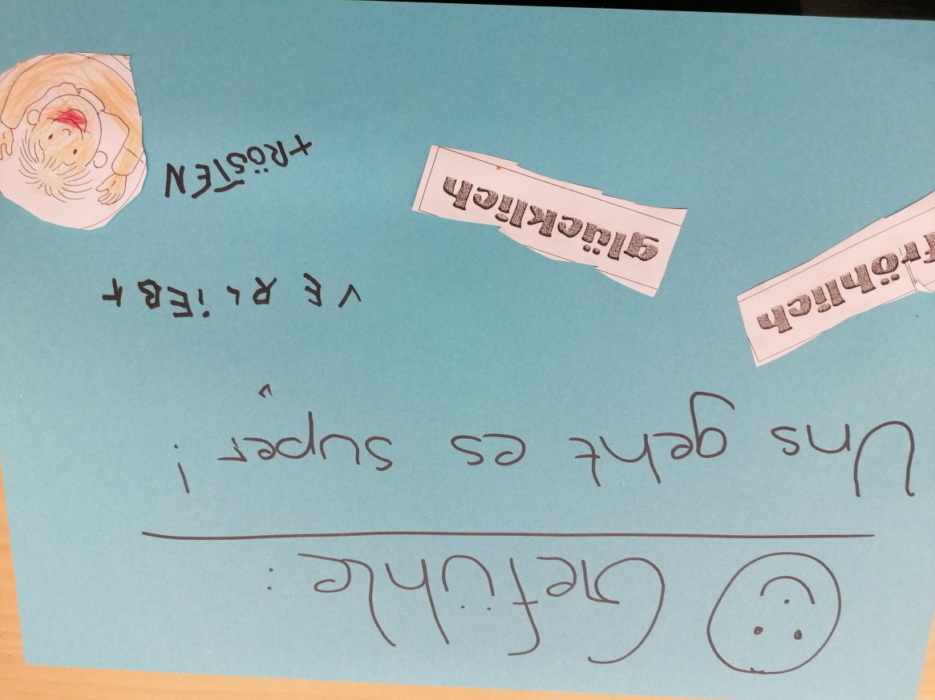

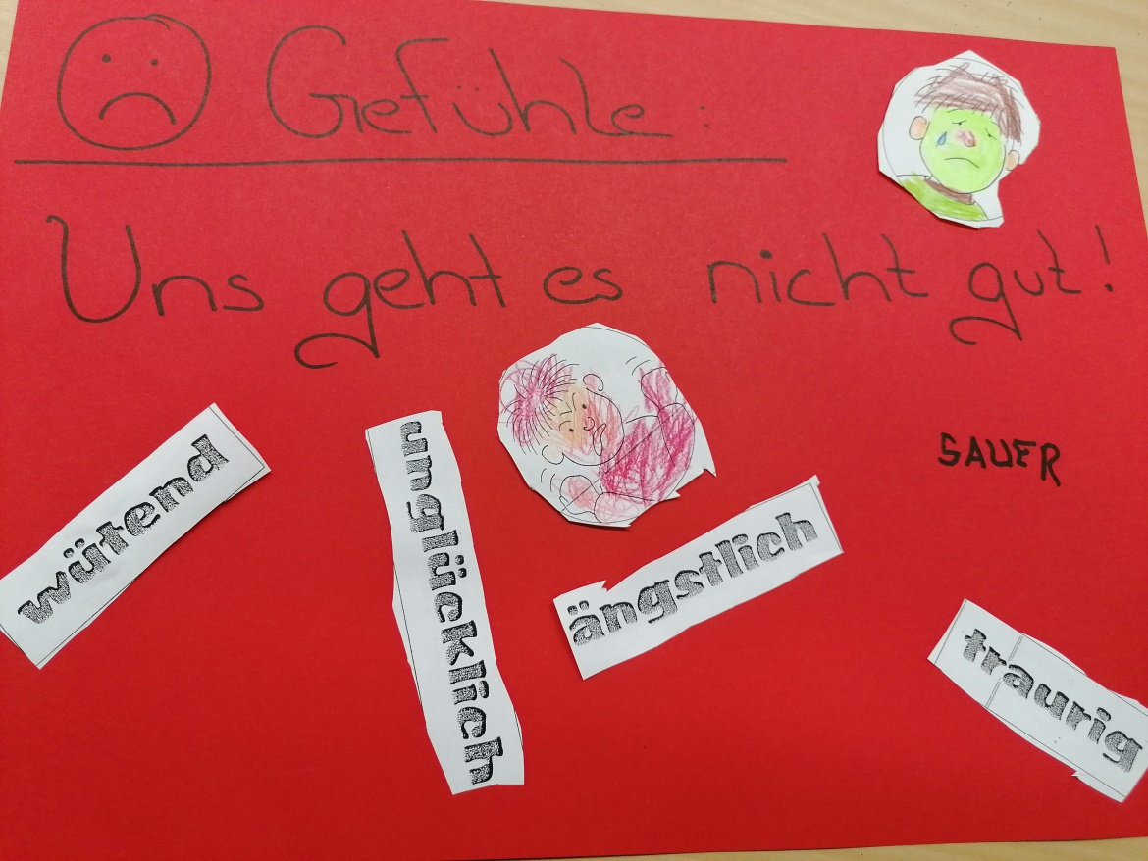
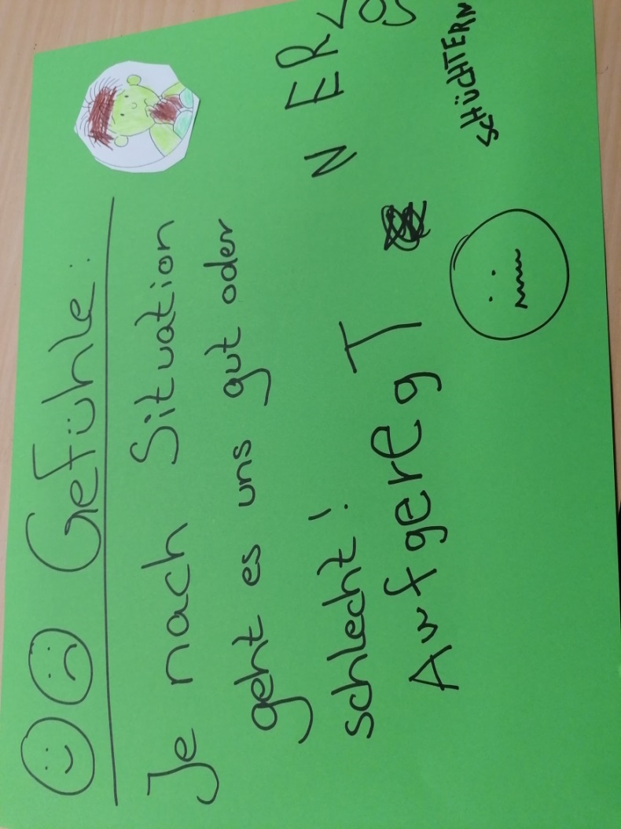

Gemeinsam stellten wir die Definition auf:
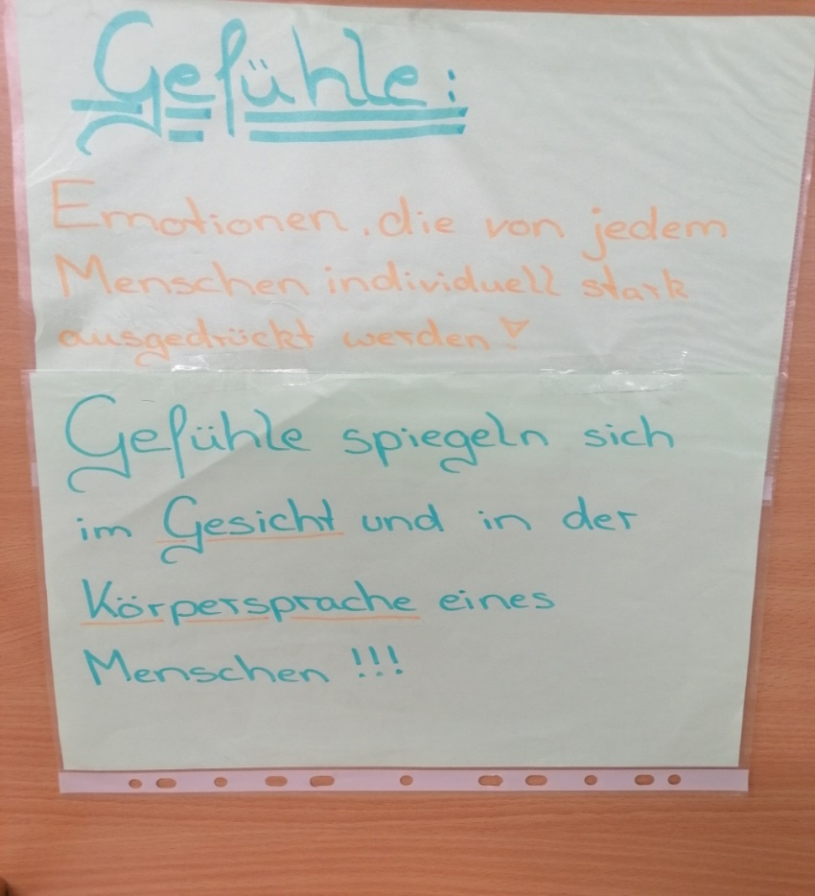

Anschließend folgten Übungen zum Umgang mit Gefühlen, kleine Rollenspiele lockerten das Thema besonders auf.
Um diesen Vorgang zu unterstützen, haben wir ein Lied als Spruch gesagt (singen ist nicht erlaubt).

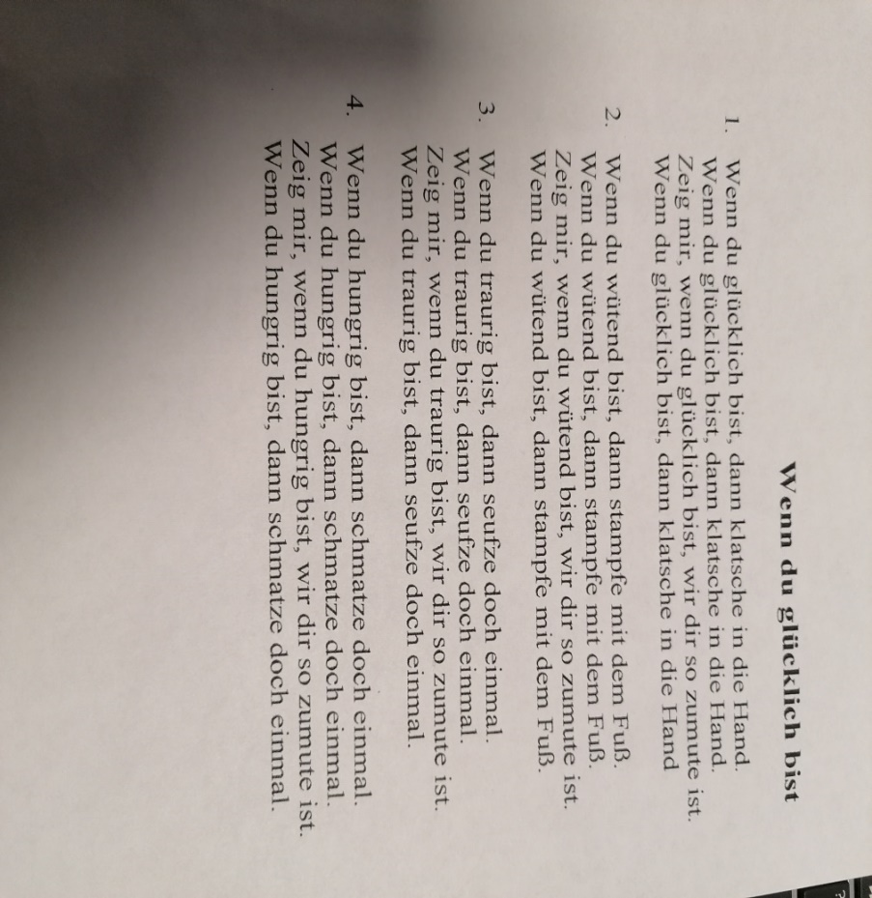
Wir spielten einige spontane Rollenspiele, schließlich kam die Stopp-Hand ins Spiel.
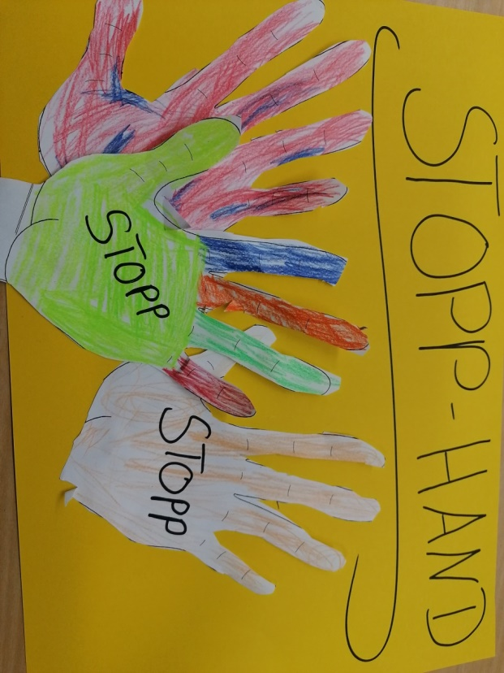
Gemeinsam übten wir den Einsatz der Stopp-Hand.
Die Kinder beobachteten sich gegenseitig und gaben sich Hilfestellung.
Wir probten einige Möglichkeiten, die Kinder erkannten, dass es wichtig ist,
aufrecht zu stehen und die Schultern zurück zu ziehen und laut und deutlich „Stopp“ zu sagen!!!
Auch die Kinderrechte waren ein großes Thema, hier wurden gemeinsam auch Pflichten benannt, die von Allen eingehalten werden müssen. Die Antworten wurden von den Kindern selbst gegeben - das war eine tolle Runde mit super Antworten!!!
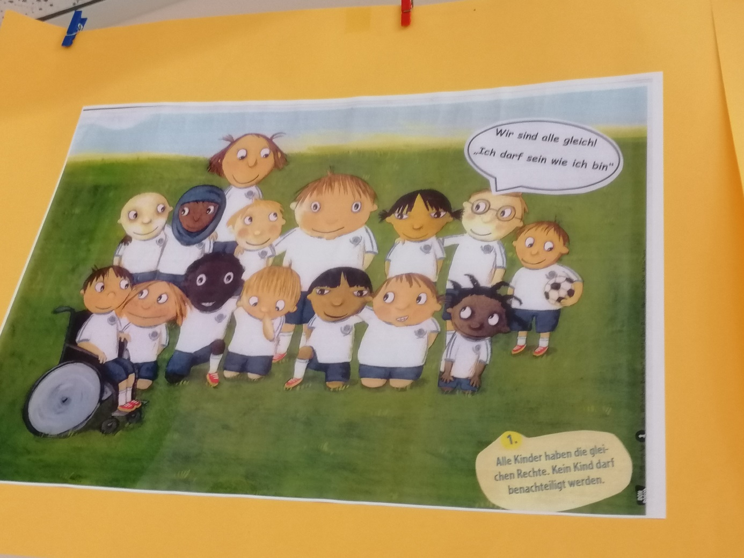
Pflichten der Kinder | Pflichten der Eltern | Pflichten der Lehrer/Erzieher
Ich respektiere alle Kinder und ihre Meinungen, Ängste, Wünsche etc.! | Eltern dürfen ihrem Kind nicht verbieten mit einem Kind zu spielen, nur weil es vielleicht nicht der „Norm“ entspricht. | Lehrer und Erzieher vermitteln zwischen den Kindern und fördern das Verständnis.

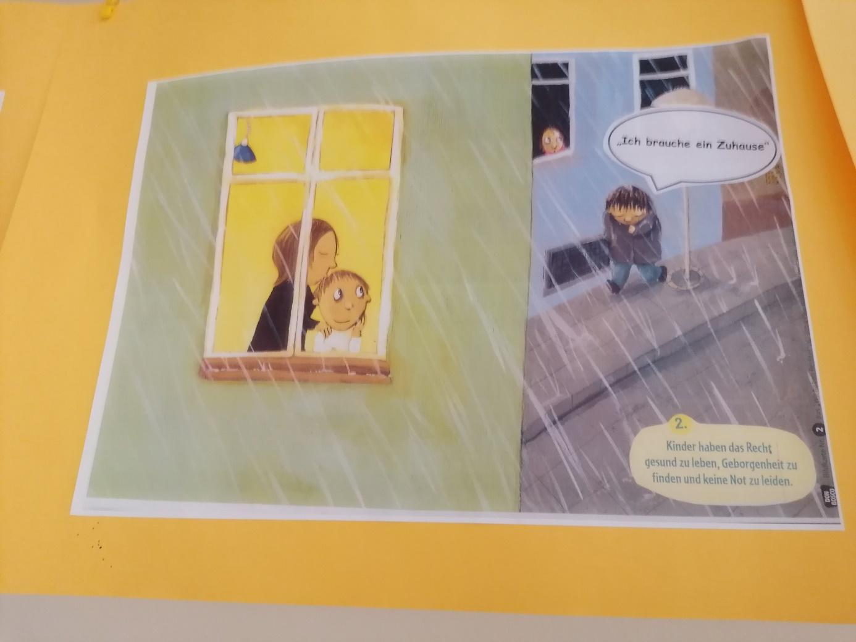
Pflichten der Kinder | Pflichten der Eltern | Pflichten der Lehrer/Erzieher
Ich sage was ich mir wünsche. | Eltern müssen ihren Kindern ein gutes Zuhause bieten und für gesunde Ernährung sorgen. Sie dienen als Vertrauensperson.  Eltern dürfen nur gewaltfrei erziehen!!!  Eltern dürfen nicht hauen. | Lehrer und Erzieher achten auf die Kinder und helfen Kindern bei Problemen.  Sie dienen als Vertrauensperson.

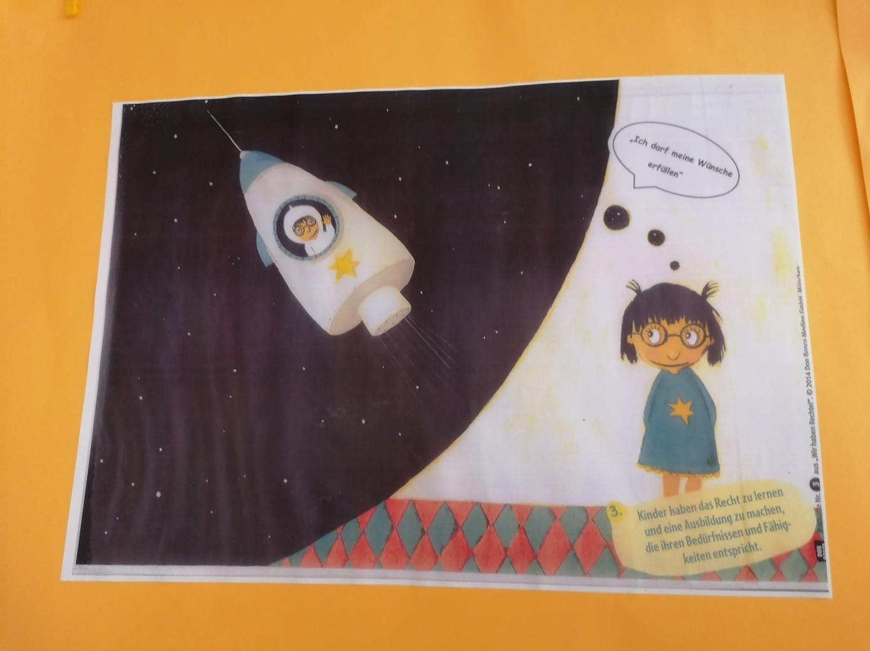
Pflichten der Kinder | Pflichten der Eltern | Pflichten der Lehrer/Erzieher
Ich passe im Unterricht auf und habe meine Materialien dabei.  Ich erledige meine Hausaufgaben und halte mich an die Regeln. | Eltern helfen den Kindern bei den Schwierigkeiten. Sie müssen mit den Kindern lesen üben. Eltern bringen den Kindern bei, sich an die Regeln zu halten und einen respektvollen Umgang. Sie fördern die Selbstständigkeit und versuchen Defizite zu verringern und Interessen zu fördern. | Lehrer und Erzieher unterstützen Kinder bei Schwierigkeiten. Sie fördern die Selbstständigkeit und versuchen Defizite zu verringern und Interessen zu fördern.

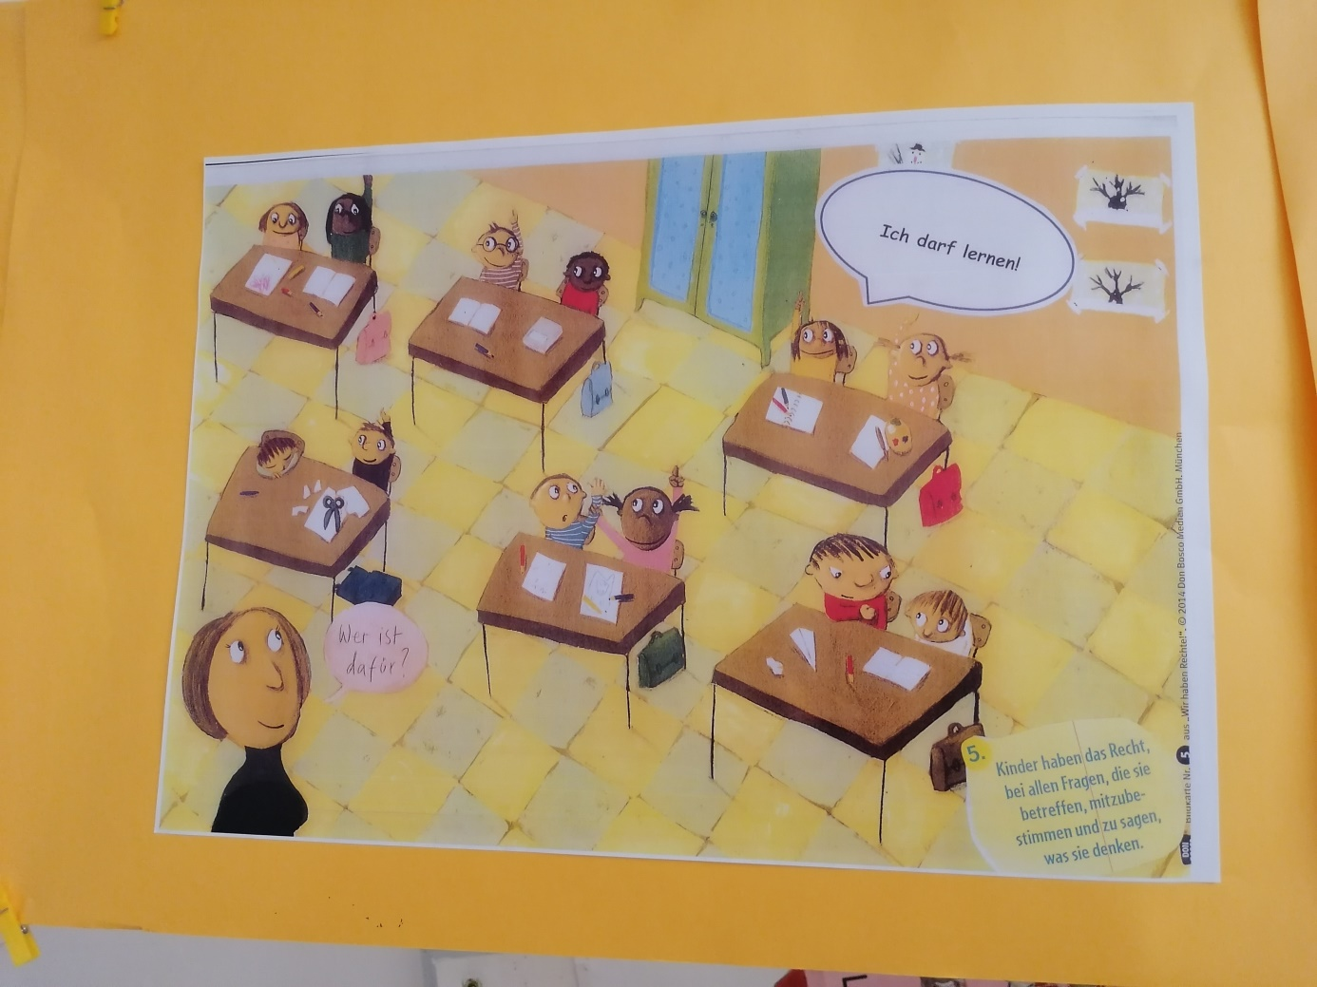
Pflichten der Kinder | Pflichten der Eltern | Pflichten der Lehrer/Erzieher
Ich sage meine Meinung klar und deutlich aber ordentlich.  Ich nutze meine Rechte Wünsche zu äußern, Fragen zu stellen. | Eltern motivieren die Kinder und respektieren die Meinung der Kinder.  Eltern geben die Regeln vor, trotzdem sollen sie die Kinder mitbestimmen lassen, zum Beispiel bei Alltagssituationen, Ausflüge, Essen etc. | Lehrer und Erzieher bieten den Kindern ebenfalls die Möglichkeit ihre Meinung zu äußern, zum Beispiel im Klassenrat oder in der Kinderkonferenz.

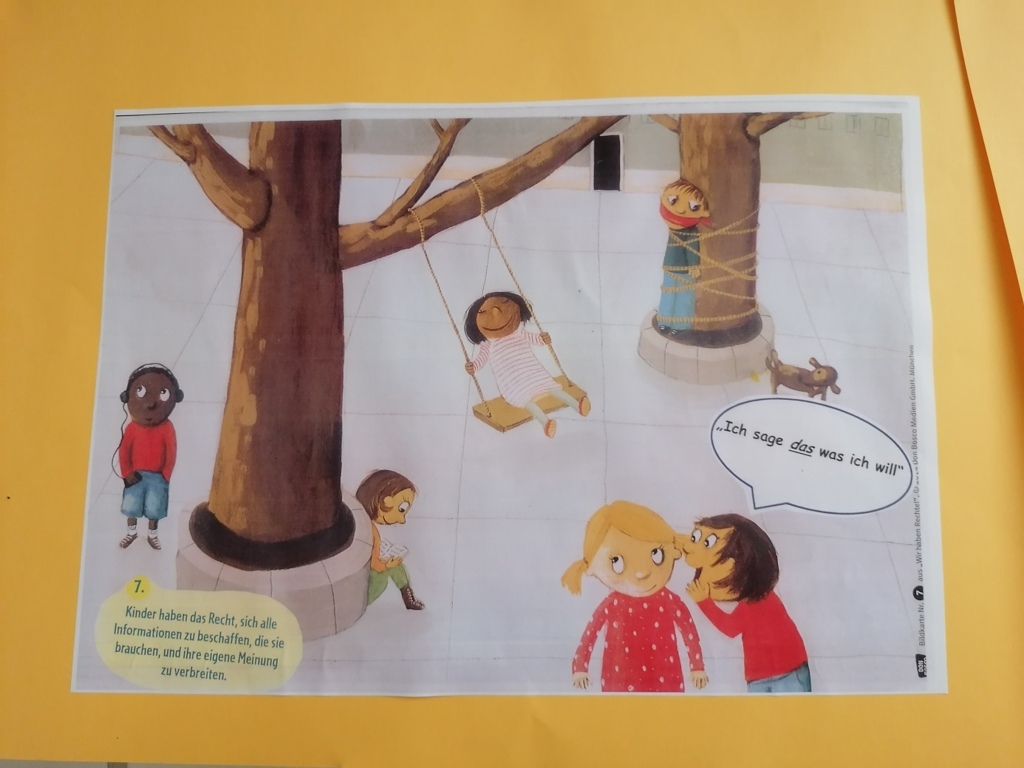
Pflichten der Kinder | Pflichten der Eltern | Pflichten der Lehrer/Erzieher
Ich habe das Recht, alles zu erfahren, was für mich wichtig ist. | Eltern sollen ihren Kindern gegenüber ehrlich sein und nicht alle Situationen vorenthalten | Lehrer und Erzieher klären die Kinder über Wichtigkeiten auf.

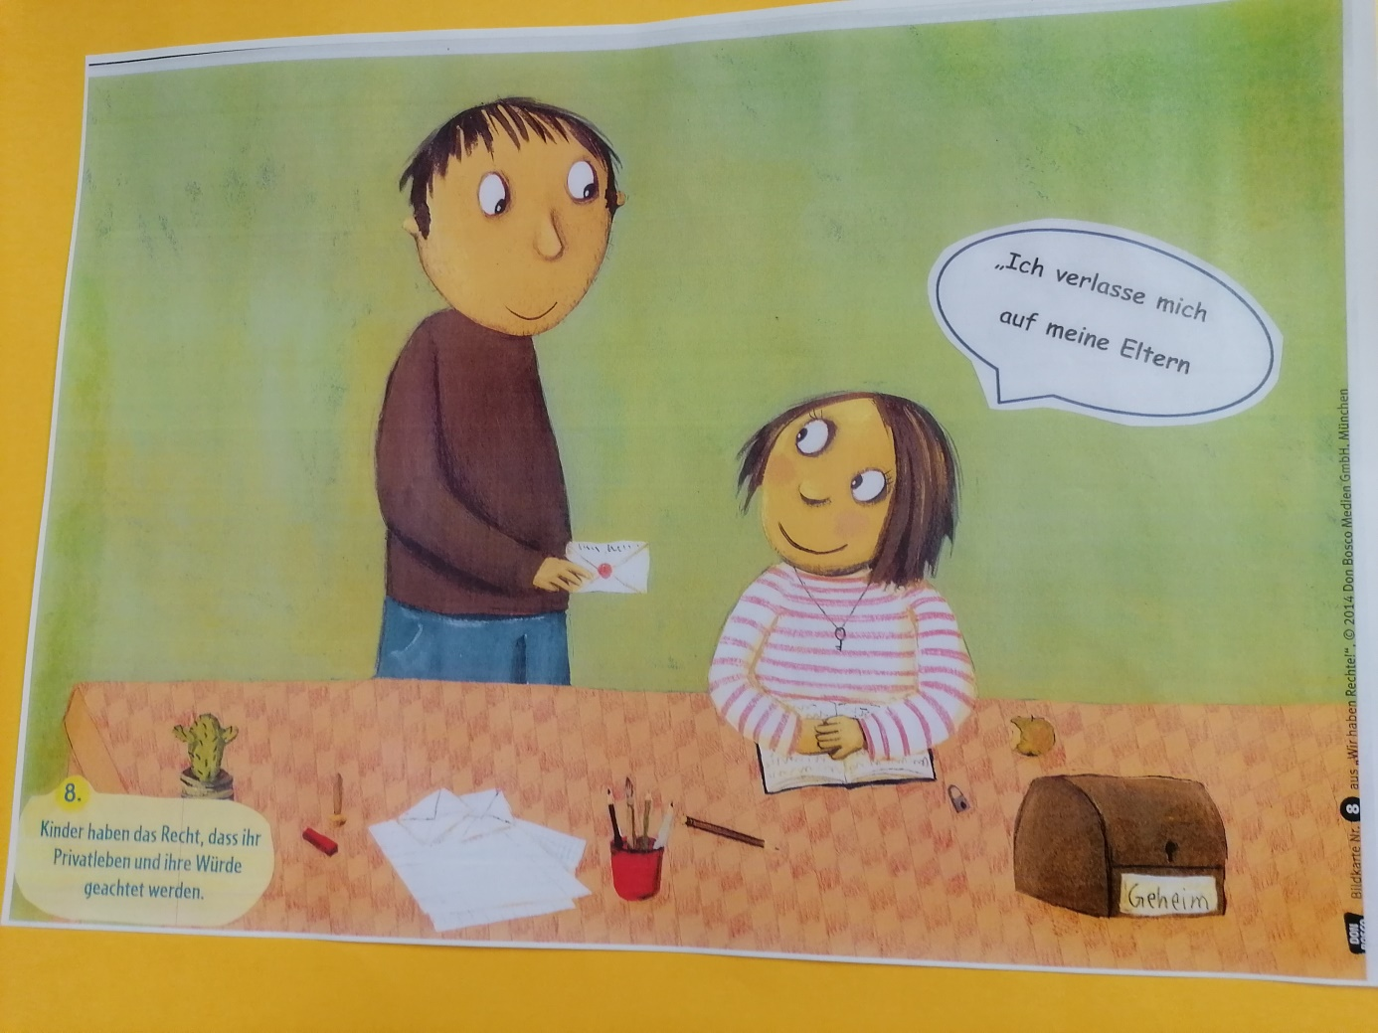
Pflichten der Kinder | Pflichten der Eltern | Pflichten der Lehrer/Erzieher
Ich habe das Recht, Geheimnisse zu haben.  Ich muss aber zwischen guten und schlechten Geheimnissen unterscheiden können. | Eltern sollen die Privatsphäre ihres Kindes respektieren.  Auch das Anklopfen an der Zimmertür ist respektvoll. | Lehrer und Erzieher respektieren ebenfalls die Privatsphäre des Kindes.  Zum Schutz des Kindes sollten Gespräche folgen.  Die Würde der Kinder darf nicht vernachlässigt werden.

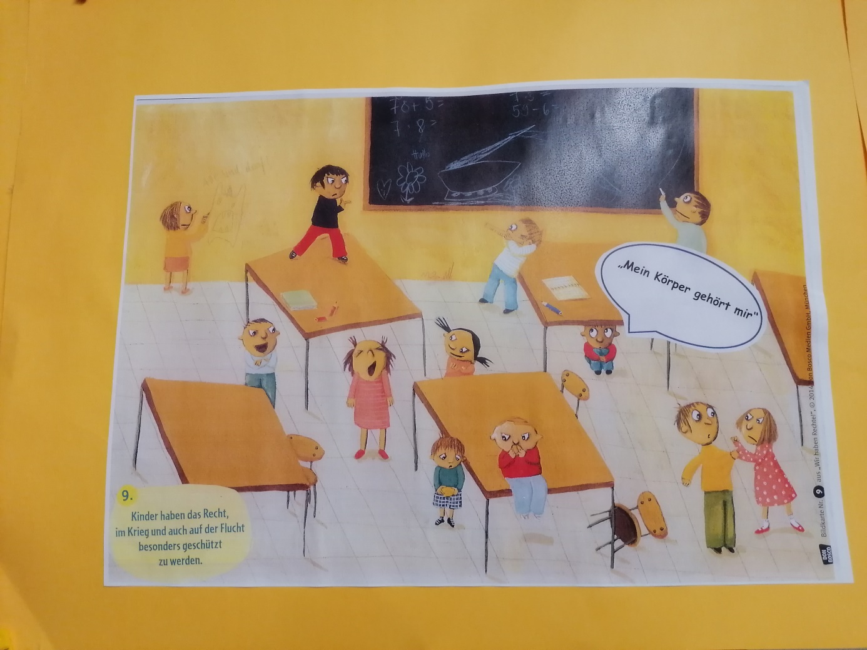
Pflichten der Kinder | Pflichten der Eltern | Pflichten der Lehrer/Erzieher
Ich habe die Pflicht meinen Schutz einzufordern und mich nicht in Gefahr zu bringen. | Eltern haben die Pflicht die Kinder zu schützen, ihre Ängste aufzufangen und beim Verarbeiten zu helfen. | Lehrer und Erzieher fangen die Kinder auf und greifen die Ängste der Kinder auf.

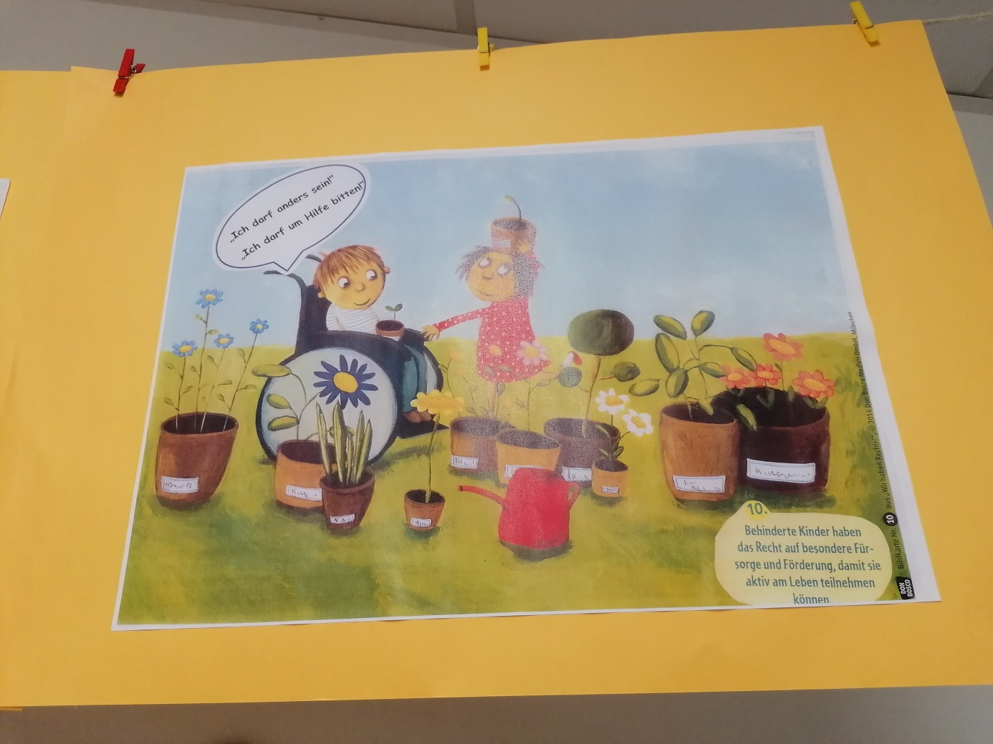
Pflichten der Kinder | Pflichten der Eltern | Pflichten der Lehrer/Erzieher
Ich habe die Pflicht, mich selbst zu akzeptieren. | Eltern haben die Pflicht ihre Kinder, trotz Behinderung, normal leben und groß werden zu lassen.  Sie müssen akzeptieren, dass sie die Kinder nicht vor allem beschützen können. | Lehrer und Erzieher fördern die Kinder mit allen Möglichkeiten und Hilfsmaterialien.  Sie sprechen mit den anderen Kindern und machen diesen verständlich, dass jedes Kind gleich ist- so unterschiedlich man auch ist .

Ihre Kinder haben ganz toll an dem Projekt gearbeitet, bitte unterstützen sie unsere Arbeit und vermitteln ihrem Kind, dass Gewalt keine Lösung ist!!!
Bitte respektieren auch sie die Rechte ihrer Kinder!!!
Für Rückfragen stehe ich Ihnen gerne zu Verfügung.

